RIWAYAT HIDUP

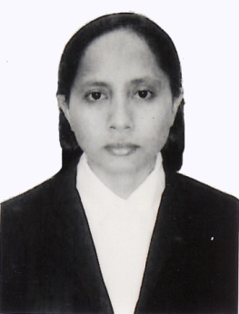
Dely Arfianti Borif, lahir di Bau-Bau, tanggal 29 Desember 1979. Anak ketiga dari lima bersaudara, dari pasangan orang tua ayahanda M. Arsyad Tahir dan ibunda Dahlia. Jenjang pendidikan yang di tempuh penulis yaitu mulai Sekolah Dasar di SD Negeri 4 Bau-Bau Kecamatan Wolia Kabupaten Buton dan tamat pada tahun 1992. Kemudian penulis melanjutkan pendidikan ke Sekolah Menengah Umum Tingkat Pertama di SMP Negeri 3 Bau-Bau Kecamatan Betoambari Kabupaten Buton, dan tamat pada tahun 1995. Penulis kemudian melanjutkan pendidikan ke Sekolah Menengah Kejuruan di SMK Negeri 1 Bau-Bau Kecamatan Betoambari Kabupaten Buton, dan tamat pada tahun 1998. Kemudian pada tahun 2007, penulis melanjutkan ke Pendidikan Guru Pendidikan Anak Usia Dini Program S1 pada Fakultas Ilmu Pendidikan Universitas Negeri Makassar dan selesai pada tahun 2012.

